Вельскому отделению МФЦ 6 лет!

17 декабря 2020 года отделению ГАУ АО «МФЦ» по Вельскому району исполнилось 6 лет. Хотя эту дату и нельзя назвать юбилеем, однако значение этого числа способно вдохновить не меньше. Число «6» является символом начала чего-то нового, отождествляется с такими понятиями, как устойчивость, стабильность, сила, готовность всегда прийти на помощь, действовать во благо других.
Открытие отделения в районе обусловило собой начало нового этапа в предоставлении государственных и муниципальных услуг гражданам - по принципу «одного окна». Благодаря отлаженной работе, высокой квалификации сотрудников и соблюдению стандартов обслуживания, МФЦ среди граждан обрел статус незаменимого помощника в решении жизненных ситуаций.
Офис «Мои документы» в г. Вельске оснащен пятью окнами приема-выдачи документов. Кроме того, работниками отделения МФЦ осуществляется выездное обслуживание населения в территориально обособленные структурные подразделения, расположенные в одиннадцати муниципальных образованиях Вельского района, что, без сомнения, способствует повышению доступности предоставляемых услуг для граждан, проживающих в отдаленных уголках нашего района.
Перечень услуг многофункционального центра постоянно расширяется, ряд услуг предоставляется посредством электронного взаимодействия с органами исполнительной власти. За последние три года, включая 2020 год, сотрудниками Вельского отделения было принято более 71 000 заявлений и запросов на предоставление государственных и муниципальных услуг, выдано порядка 39 000 результирующих документов, оказано около 18 000 консультаций.
Коллектив Вельского отделения МФЦ выражает благодарность сотрудникам федеральных и региональных органов власти, муниципальных образований за активную помощь и эффективное взаимодействие при осуществлении деятельности многофункционального центра, а жителей Вельского района благодарит за оказанное доверие.

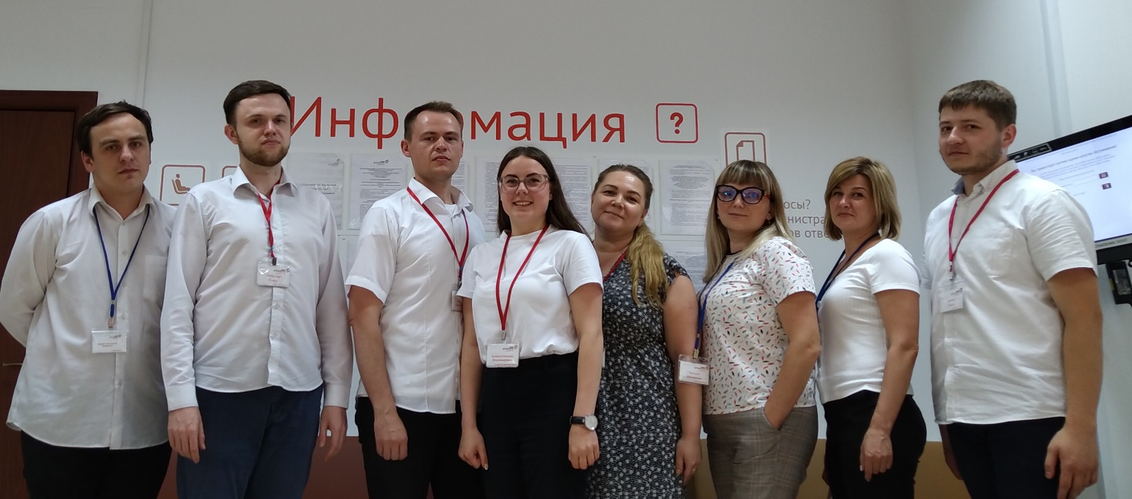

Отделение ГАУ АО «МФЦ» по Вельскому району

